- Министерство образования и науки Российской Федерации
- Санкт-Петербургский Политехнический Университет Петра Великого
- —
- Институт компьютерных наук и кибербезопасности

ЛАБОРАТОРНАЯ РАБОТА № 4

- «Реализация моделей безопасности в ОС Windows»

- по дисциплине «Модели безопасности компьютерных систем»

- Выполнил
- студент гр. 5131001/20503 Черникова В.М.
<подпись>

- Преподаватель
доцент Жуковский Е.В
<подпись>

Цель работы
Исследование принципов разработки моделей безопасности, функционирующих на уровне ядра ОС Windows.
Ход работы
Для разработки драйвера было использовано WDK для Visual Studio. За основу выбран NullFilter, так как он изначально полностью рабочий и с него удобно начинать писать свой фильтр.
Для того, чтобы драйвер реагировал на чтение и запись в файл используются коллбэки (рисунок 1).
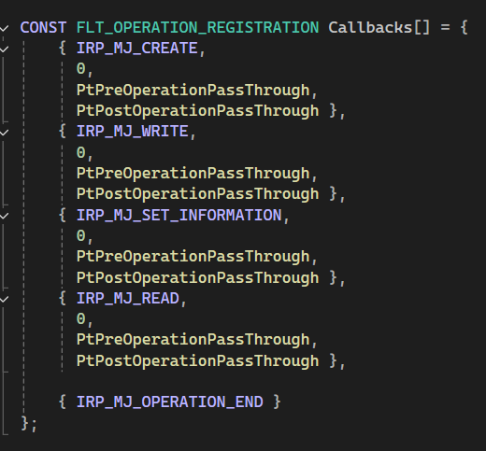
Рисунок 1 – Callbacks
Для работы драйвера используется конфигурационный файл, обработка которого происходит динамически при каждом изменении файла. Драйвер принимает на вход название процесса, для которого будут применяться ограничения, и имена файлов и ограничения к ним.
Во время работы драйвер проверяет каким процессом был открыт файл, и если такой процесс драйвер знает, то проверяет название файла, после этого в зависимости от настроек происходит запрет либо разрешение действия.
Вывод
В ходе работы были исследованы принципы разработки моделей безопасности, функционирующих на уровне ядра ОС Windows.

